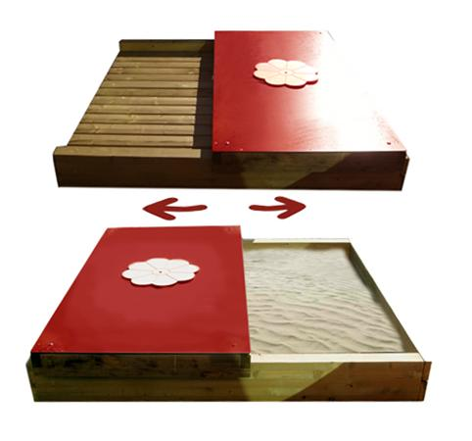
Descrizione:
Sabbiera fiorellina, con coperchio scorrevole su rotelle
antisabbia, realizzata in pino nordico con travi
lamellari, trattato in autoclave, con pannello in HPL
colorato anti UVA e decorati fiorellino dimensioni
190X190x25h. misura spazio di gioco 90x180 cm.
La struttura è fornita con telo anti-radice.
Disponibile in vari colori
Area di ingombro: 190x190 cm
Catalogo: Arredi e Giochi da Esterni
Codice: EP02001
Categoria: Sabbiere

